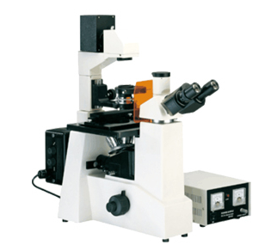

**DXY-1**

**倒置荧光显微镜**

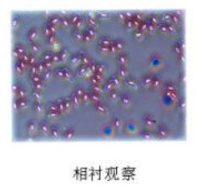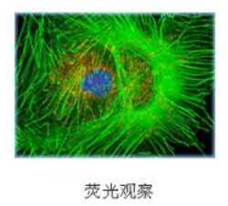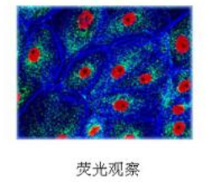

**数码摄影实拍效果图**

**性能特点**

配置大视野目镜、长工作距离平场消色差物镜，视场大而且清晰。

粗微动同轴调焦机构，粗动松紧可调,带锁紧和限位装置，微动格值:2μm。

载物台的移动机构可拆卸。

配置相衬装置，包括特长工作距离相衬聚光镜，相衬物镜，对中望远镜。

配置荧光装置,带有四组荧光滤光片组。

透射照明采用6V 30W卤素灯，亮度可调；荧光落射照明采用100W高压汞灯，外置电源箱。

**仪器简介**

**DXY-1**倒置荧光显微镜是由倒置显微镜和落射荧光显微镜组成，仪器配有长工作距离平场消色差物镜、大视野目镜,倒置观察时配置长工作距离平场相衬物镜和带相衬装置的特长工作距离聚光镜,荧光观察时可进行激发滤色片组切换。该仪器具有成像清晰，视场广阔，结构紧凑，造型美观，操作舒适等特点，主要适用于培养瓶或培养皿内活体细胞和组织、流质、沉淀物等显微观察，也可应用于未染色透明活体和荧光切片的荧光显微观察。是生物学、细胞学、肿瘤学、遗传学、免疫学等研究工作的理想仪器.可供科研院所、医疗、防疫和农牧等部门使用。

|  |  |  |  |  |  |  |  |  |  |
| --- | --- | --- | --- | --- | --- | --- | --- | --- | --- |
| 大视野目镜 | | WF10X (Φ20mm) | | | | | | | |
| 长工作距离平场消色差物镜  (盖玻片厚1.2mm) | | PLL10X/0.25 | | | 工作距离 | | | 8.8mm | |
| PLL25X/0.40 | | | 4.78mm | |
| PLL 40X/0.60(弹簧) | | | 3.32mm | |
| 主体 | 三目头 | 可100%通光摄影 100% | | | | | | | |
| 倒置透射照明 | 6V30W卤素灯,亮度可调 | | | | | | | |
| 落射荧光系统 | 国产100W高压汞灯 | | | | | | | |
| 激发滤色片组 | 蓝绿激发滤色片组 | | | 蓝激发波长:420~485nm | | | |
| 绿激发波长:460~550nm | | | |
| 紫外、紫激发滤色片组 | | | 紫外激发波长：330~400nm | | | |
| 紫激发波长：395~415nm | | | |
| 载物台 | 可拆卸移动台面,尺寸:208mmX224mm,移动范围:79mmX112mm | | | | | | | |
| 转换器 | 五孔，滚珠内定位内弯 | | | | | | | |
| 相衬装置 | 特长工作距离平场消色差相衬物镜(盖玻片1.2mm) | | | PLL10X/0.25PHP2 | | | 工作距离 | | 8.8mm |
| PLL25X/0.40PHP2 | | | 4.78mm |
| PLL40X/0.60PHP2 | | | 3.32mm |
| 转轴式相衬装置 | | | | | | | | |
| 对中望远镜 | | | | | | | | |
| 特长工作距离聚光镜 | | | 升降可调，NA=0.4, 工作距离: 50mm | | | | | |
| 标本架 | 适合放置Φ68mm或77mmX29mm培养器皿 | | | | | | | | |
| 适合放置128mmX85mm的96孔培养器皿 | | | | | | | | |
| 适合放置82mmX57mm培养器皿 | | | | | | | | |
| 电源箱 | 功率Power：100W, 交流电AC：110V或220V | | | | | | | | |

**仪器参数**